SERVIETNA TEHNIKA MALO DRUGAČE
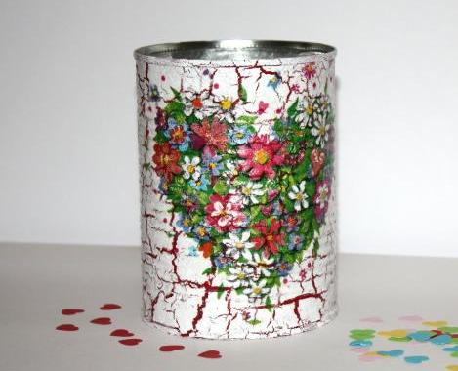
Potrebujemo: pločevinko, servietko z zanimivim vzorcem, akrilno barvo, čopič, lepilo za servietno tehniko, gobo, lak CRAQUELE VARNISH
Pločevinko pobarvamo z rdečo akrilno barvo. Ko se posuši, ponovimo še enkrat. Potem nanesemo, obvezno samo v eni smeri, tanek sloj laka. Pustimo 1 do 2 uri, da se posuši. Na rdečo barvo nanesemo lak CRAQUELE VARNISH. Na suho površino z gobico (ne s čopičem!) nanesemo belo akrilno barvo. Nanašamo tako, da gobico polagamo na površino, ne mažemo. Čez par minut nastanejo razpoke, ki polepšajo videz pločevinke. Izrežemo motiv iz servietke; če je servietka dvoslojna ali troslojna, odstranimo sloje, tako da ostane samo eden. Motiv položimo na pločevinko in poiščemo pravo mesto; spodaj nato nanesemo lepilo za servietno tehniko, nanj položimo motiv in ponovno premažemo z lepilom. Lepilo nanašamo počasi ‒ od sredine proti robu. Počakamo, da se lepilo posuši in na koncu še polakiramo. Lak lahko nanesemo tudi večkrat.

Želim vam veliko užitkov pri ustvarjanju. Ivanka
